
软件工程G08小组
勇士冒险用户手册

版本 | 更新时间 | 负责人 | 修改内容
1.0 | 2017.12.09 | 马思旖 | --
1.1 | 2017.12.10 | 马思旖 | 修改用户具体使用流程
1.2 | 2018.1.6 | 马思旖 | 修改用户手册流程

1引言 3
1.1编写目的 3
1.2背景 3
1.3定义 3
1.4参考资料 3
2用途 4
2.1功能 4
2.2性能 4
2.2.1精度 4
2.2.2时间特性 4
2.2.3灵活性 4
2.3安全保密 5
3运行环境 5
3.1硬设备 5
3.2支持软件 5
3.3数据结构 5
4使用过程 6
4.1安装与初始化 6
4.2输入 6
4.2.1输入数据的现实背景 6
4.2.2输入格式 6
4.2.3输入举例 7
4.3输出对每项输出作出说明 7
4.3.1输出数据的现实背景 7
4.3.2输出格式 7
4.3.3输出举例 7
4.4出错处理和恢复 8
5用户使用过程 8
5.1主界面 8
5.2设置界面 9
5.3关卡界面 9
5.4游戏界面 10
5.5暂停界面 10
5.5通关界面 11

用户手册

1引言

1.1编写目的
这份用户手册为了帮助用户（游戏玩家）更好地了解和使用勇士冒险这款软件,提高用户与软件的熟悉度。本用户手册的读者对象为：使用该软件的玩家以及系统维护人员。

1.2背景
软件名称：勇士冒险（RPG安卓游戏）
提出者：组长周皙昊
开发者：G8小组
用户：青年人、大学生

1.3定义
RPG：Role Playing Game(角色扮演游戏)
MP3：Moving Picture Experts Group Audio Layer III（动态影像专家压缩标准音频层面3）
Unity3D：Unity3D是由Unity Technologies开发的一个让玩家轻松创建诸如三维视频游戏、建筑可视化、实时三维动画等类型互动内容的多平台的综合型游戏开发工具，是一个全面整合的专业游戏引擎。
Visual Studio：Microsoft Visual Studio（简称VS）是美国微软公司的开发工具包系列产品。
虚拟摇杆 / 轮盘 / 方向圆盘：位于游戏屏幕角落用于控制人物走向的圆盘状控制键
音量：游戏背景音音量
音效：游戏人物动作或按键等引发的音效对应音量

1.4参考资料
《软件工程导论》第六版 张海藩 牟永敏 编著 清华大学出版社
《软件工程：实践者的研究方法》第八版 Roger S. Pressman Bruce R. Maxim 编著 郑人杰 翻译 机械工业出版社

2用途

2.1功能
1.开始游戏
可以选择开始新游戏或者读档开始一个游戏
2.关卡选择
选择关卡开始游戏
3.暂停
使游戏暂停，并保存暂停时的游戏状态
4.继续
暂停后，游戏继续
5.退出游戏
退出游戏
6.设置
进行音量、音效的大小调节

2.2性能

2.2.1精度
软件的输入都是int型或者是boolean类型，输出都是动态的动画效果，以及怪物人物血量都是int型。

2.2.2时间特性
1．响应时间：30ms
2．更新处理时间：50ms
3．数据的转换和传送时间10ms以内

2.2.3灵活性
1．操作方式上的变化：这个游戏是一个安卓上的游戏，只能通过游戏界面上提供的键来控制人物，软件更新，改变游戏键只需要改变键的呈现方式，后台的代码只需要调用就可以。
2．运行环境的变化：这个是一个安卓游戏，别的平台不可以启动，而且安卓版本要对应游戏所支持的安卓版本，我们决定使用安卓5来开发这个游戏。
3．同其他软件的接口的变化：如果其他例如系统软件的接口出现问题，或者驱动没有更新可能会导致游戏无法运行。
4．精度和有效时限的变化：精度变化可能会对人物和怪物的血量出现一定的影响，但是影响应该不大。有限时间不能过短，过短可能无法完成相应的操作，是游戏运行出错，过长也会对游戏过程的体验有很大的影响。
5．计划的变化或改进：为了让游戏变得更加好，需要动态的改变开发的进程，改变游戏的功能，提供更好的游戏体验。

2.3安全保密
游戏能够准确安全的存储玩家的游戏情况，游戏不会窃取或者泄露任何有关玩家的信息。

3运行环境

3.1硬设备
1．处理器型号：P4 2.0G GHz
内存容量：300MB以上
2．外存容量：100MB
3．输入：手机触控
4．输出：1080p手机显示屏

3.2支持软件
1.操作系统：安卓4.0以上；
2.编译程序：Visual Studio
3.版本控制：Git
4.测试支持：LoadRunner、appium、unity test runner

3.3数据结构
ER图
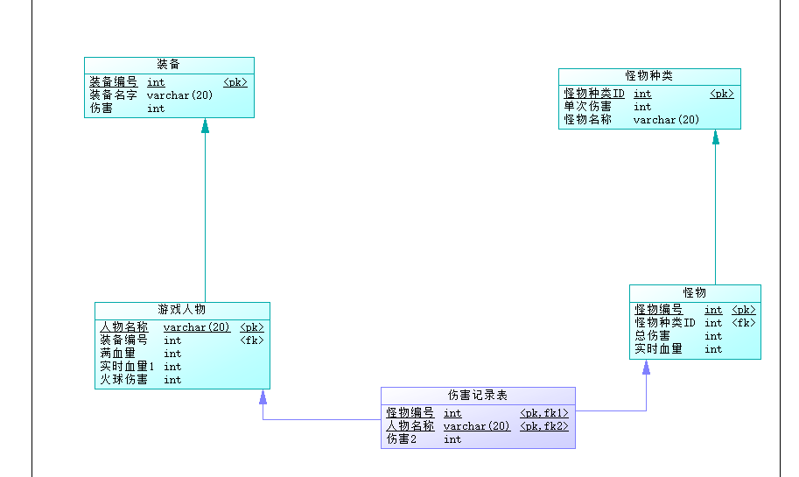

4使用过程

4.1安装与初始化
将提供的apk下载在手机中，打开即可运行（不同安卓手机存在着微小的差异）。在主界面中点击开始游戏，并选择关卡即可开始游戏。

4.2输入
用户点击游戏界面的按钮及其他点击事件。对轮盘进行操作。

4.2.1输入数据的现实背景
行走——方向键
攻击——物理攻击键
火球攻击——火球攻击键
音效选择——音乐设置
跳跃——跳跃键
下踢——下踢键

4.2.2输入格式
方向键——按键
物理攻击键——按键
火球攻击键——按键
音乐设置——音量条调节
跳跃键——按键
下踢键——按键

4.2.3输入举例
行走——方向键——按键
攻击——物理攻击键——按键
火球攻击——火球攻击键——按键
音量控制——音乐设置——音量条调节
音效控制——音乐设置——音量条调节
跳跃——跳跃键——按键
下踢——下踢键——按键

4.3输出对每项输出作出说明

4.3.1输出数据的现实背景
走动——人物前后行动
攻击——人物使用刀劈砍、怪物血量下降、怪物消失
火球攻击——人物发出火球、怪物血量下降、怪物消失
音乐效果——关闭或者开启背景音乐、音量大小
跳跃——人物跳跃
下踢——人物下踢

4.3.2输出格式
人物前后行动——画面
人物使用刀劈砍、怪物血量下降、怪物消失——画面
人物发出火球、怪物血量下降、怪物消失——画面
关闭或者开启背景音乐、音量大小——音频
人物跳跃——画面
人物下踢——画面

4.3.3输出举例
走动——人物前后行动——画面
攻击——人物使用刀劈砍、怪物血量下降、怪物消失——画面
火球攻击——人物发出火球、怪物血量下降、怪物消失——画面
音乐效果——关闭或者开启背景音乐、音量大小——音频
跳跃——人物跳跃——画面
下踢——人物下踢——画面

4.4出错处理和恢复
软件故障 | 假死现象 | 不能运行 | 存档读档不正常
原因 | 可能在地图切换时，或者切换音乐时出现缓冲，延迟。 | 缺少完成的程序文件 | 没有正确存档和读档，只允许所要求的个数，缺少存档文件
故障处理 | 等待 | 拷贝完整文件 | 重新存档
硬件故障 | 无声音 | 无显示 | 显示不清晰
原因 | 驱动有问题，音响系统有问题 | 显示驱动问题，显示器有问题 | 驱动不正常，导致显示不正常
故障处理 | 更新驱动，检查音响系统 | 更新驱动，检查显示器 | 寻找更好的驱动或者更新驱动

5用户使用过程

5.1主界面

此界面中存在两个按钮：Start按钮以及设置按钮（右上角）
点击start按钮可进入关卡界面，点击右上角设置按钮可进入设置界面

5.2设置界面
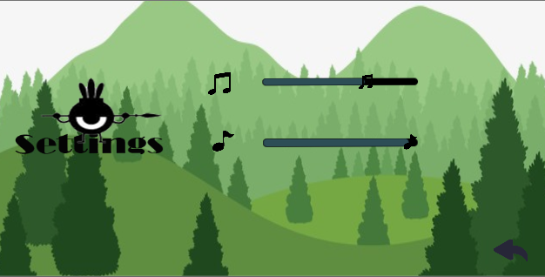
此界面存在一个按钮、返回按钮以及两个滑动条（音量滑动条、音效滑动条）
点击返回按钮可返回主菜单界面，滑动音量滑动条可以对背景音乐的音量进行调节，滑动音效滑动条可以对战斗音效的音量进行调节。

5.3关卡界面
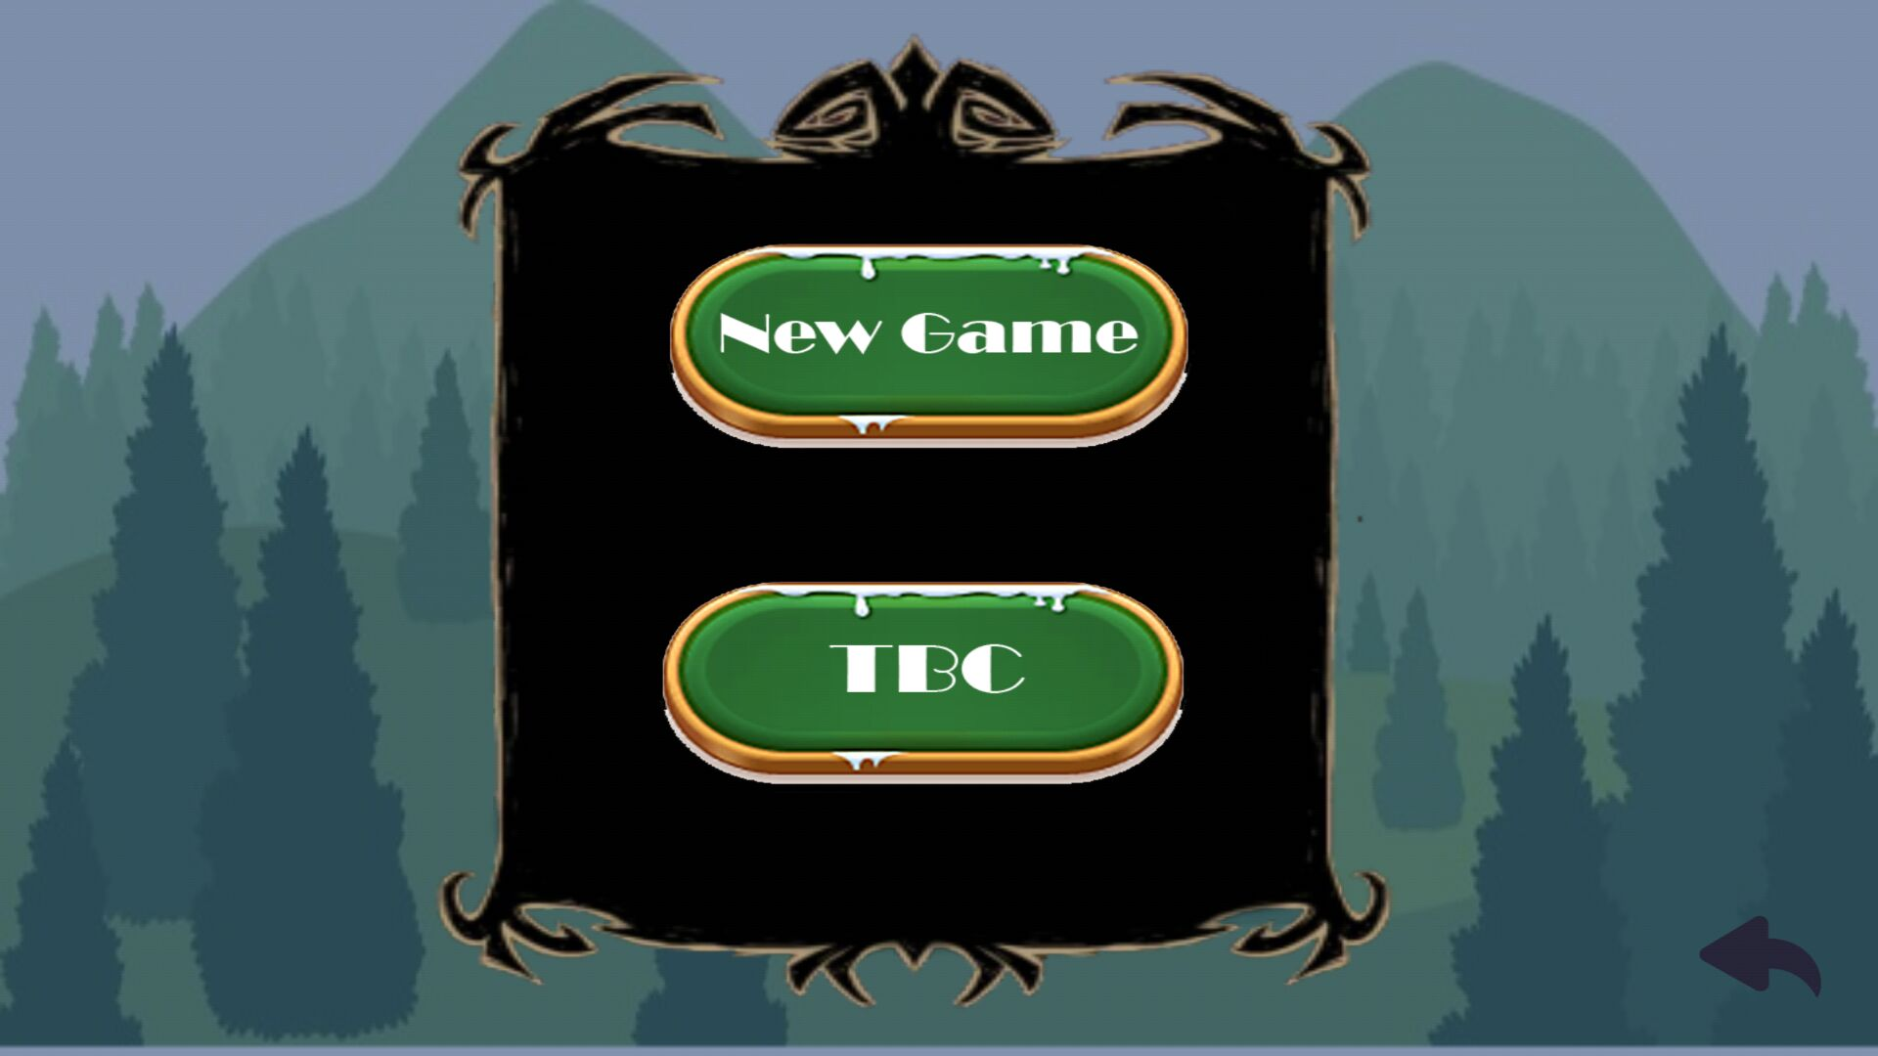

此界面存在三个按钮，返回按钮，关卡按钮，tbc按钮
点击返回按钮可以返回主界面，点击关卡按钮可以进入游戏场景，tbc按钮将在此后的软件更新中完善

5.4游戏界面

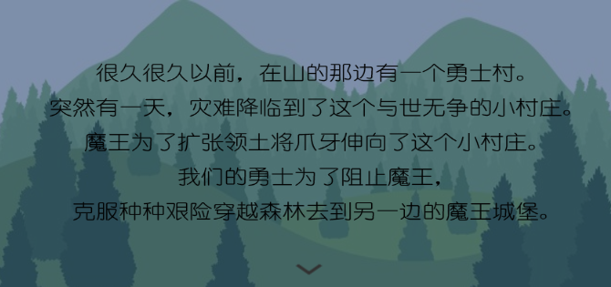
此界面存在一个按钮，点击向下即可开始游戏
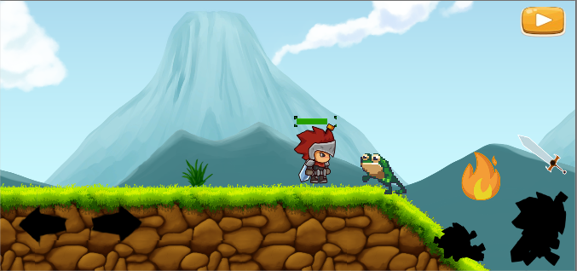
该界面存在七个按钮向左、向右、跳跃、下踢、物理攻击、火球攻击、暂停按钮
这七个按钮的功能分别是向左跑动、向右跑动、跳跃、向下蹲攻击、使用剑击打攻击、火球攻击以及暂停游戏

5.5暂停界面
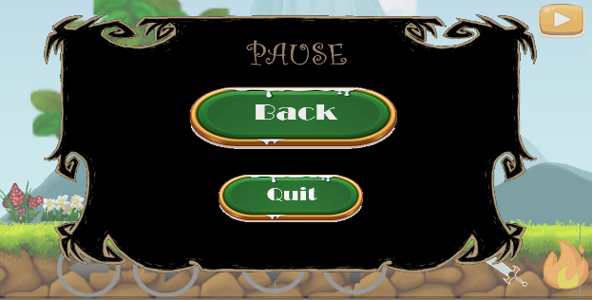
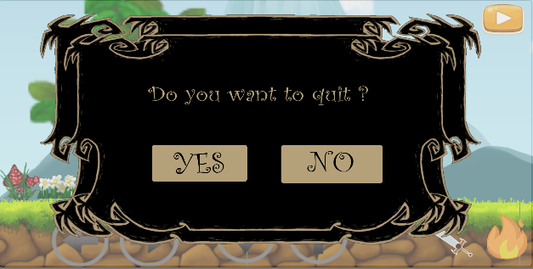
该界面存在两个按钮，返回按钮以及退出按钮
点击返回按钮可以返回，继续游戏；点击退出游戏会出现退出提醒，并可退出游戏

5.5通关界面

该界面存在一个按钮，返回按钮
点击返回按钮可以返回关卡界面

